打孔机生产效能的提高

摘 要
基于过孔是印刷线路板（也称为印刷电路板）的重要组成部分之一，过孔的加工费用通常占制板费用的30%到40%，打孔机主要用于在制造印刷线路板流程中的打孔作业。欲提高打孔机的生产效率可通过缩短钻头的加工路径长度来降低钻头移动时间，路径的优化程度是印刷电路板打孔机性能的重要指标。对其优化利于缩短打孔机的作业、刀具转换、钻头行进时间以提高生产效能。首先对刀具路径进行建模，应用蚁群算法对刀具路径进行求解，然后引入双钻头对孔群同时加工，并对双钻头的孔群加工优化路径进行数学建模，采用遗传算法得到基于单钻头的孔群加工优化路径。选择单钻头对环境进行建模简单，根据单钻头模型得出打孔机工作最优路线，且行进时间等于作业最短距离除以钻头的行进速度再减去刀具转换总时间，根据钻头行进总成本和刀具转换总成本，可得单钻头作业成本。再则，利用分析单钻头的行进时间和作业成本方法，得出双钻头的在最优作业路线条件下的行进时间和作业成本，并与传统单钻头打孔机进行比较，同时考虑打孔机的两钻头的合作间距对作业路线和生产效能产生的影响。实验结果表明，双钻头最优加工路径与单钻头的最优加工路径相比，在不同钻孔速度下使用双钻头同时加工的新算法能节省加工时间，有效提高了打孔机的加工质量、加工效率、生产效能。

关键词：打孔机 蚁群算法 最短路径
问题重述
（1）由某块印刷线路板过孔中心坐标的数据，单位是密尔（mil）（也称为毫英寸，1 inch=1000 mil），给出单钻头作业的最优作业线路（包括刀具转换方案）、行进时间和作业成本。
（2）为提高打孔机效能，设计一种双钻头的打孔机（每个钻头的形状与单钻头相同），两钻头可以同时作业，且作业是独立的，即可以两个钻头同时进行打孔，也可以一个钻头打孔，另一个钻头行进或转换刀具。为避免钻头间的触碰和干扰，在过孔加工的任何时刻必须保持两钻头间距不小于3cm（称为两钻头合作间距）。为使问题简化，可以将钻头看作质点。
（i）针对坐标数据，给出双钻头作业时的最优作业线路、行进时间和作业成本，并与传统单钻头打孔机进行比较，其生产效能提高多少。
（ii）研究打孔机的两钻头合作间距对作业路线和生产效能产生的影响。
问题分析
本题旨在解决如何提高某类打孔机的生产效能。所谓生产效能，即单位时间内的生产能力、加工效率。欲提高打孔机的生产效率可通过缩短钻头的加工路径长度来降低钻头移动时间。孔群加工路径优化问题为典型的旅行商问题，简称为TSP，对于单钻头的孔群路径优化问题多利用蚁群算法进行计算，双钻头加工中的两条路径去掉对刀点合并后也是一个待加工孔的序列，因此通过类似的染色体表示双钻头孔群加工路径问题的可能解，即利用遗传算法进行解析。根据数学知识先求单钻头问题，行进时间等于作业最短距离除以钻头的行进速度再减去刀具转换总时间，根据钻头行进总成本和刀具转换总成本，可得单钻头作业成本。当使用双钻头作业时，为使问题简化，可以将钻头看作质点，双钻头的两钻头可以同时作业，且作业是独立的，即可以两个钻头同时进行打孔，也可以一个钻头打孔，另一个钻头行进或转换刀具，为避免钻头间的触碰和干扰，现假设在过孔加工的任何时刻必须保持两钻头间距等于3cm（称为两钻头合作间距），利用上述遗传算法做出双钻头最优作业路线图，可知双钻头最短工作路线，可利用分析单钻头的行进时间和作业成本方法得出双钻头的在最优作业路线条件下的行进时间和作业成本并与传统单钻头打孔机进行比较，可知其生产效能提高了多少。最后研究打孔机的两钻头的合作间距对作业路线和生产效能产生的影响。
模型设计
1）假定对于同一孔型钻孔作业时间都是相同的；
2）假定钻头的行进速度是相同的；
3）假定在过孔加工的任何时刻必须保持两钻头间距等于3cm；
4）假定将钻头看做质点。
算法的理论分析
蚁群算法
蚁群算法简述 蚁群算法本质上是一种随机搜索算法, 它是通过对候选解组成的群体的进化来寻求最优解. 算法由许多蚂蚁共同完成, 每只蚂蚁在候选解的空间中独立搜索解, 并在所寻得的解上留下一定的信息素. 解的性能越好, 蚂蚁留在其上的信息素就越多, 信息素越多的解被选择的可能性也越大. 在算法的最初阶段所有解上的信息素是相同的, 随着算法的推进, 较优解上的信息素将逐渐增多, 算法渐渐趋于收敛.
引用M.Dorigo 所举的例子，来说明蚁群的运动情况。如图1 所示，设A 是巢穴，E 是食物源，HC 为一障碍物。假设每个时间单位有30 只蚂蚁由A 到达有，也有30 只蚂蚁从E- 3 -
到达A.初始时刻，蚂蚁以相同的概率选择每条路。经过一段时间后，在路径BCD 上的信息素是BHD 上的2 倍，将有20 只蚂蚁由BCD 到达E。随着时间推移，蚂蚁将会以越来越大的概率选择路径BCD,从而找到最短路径。
模型运行结果的分析
问题一结果分析
对于单钻头的假设，工作时采用蚁群算法由MATLAB进行数据处理，得出路径最优图形、平均距离和最短距离分别如图二、如图三； 且由图二、图三可知在单钻头作业的最优作业线路（包括刀具转换方案）的条件下，可以得到作业最短距离为：
Shortest_Length = 4.7023e+008(mil) 所有钻头的行进速度是相同的，为180mm/s，
所有刀具转换的时间为： 36*270+18*212+3*18*95+18*64+4*18*20+2*18*10+3*18*29=23184(s)
所以，行进时间=作业总时间-钻头转换时间；作业总时间=最短距离/钻头行进速度 即： 4. 7023e+008（mil）=1.1943842e+007(mm)
作业总时间=1.1943842e+007(mm)/ 180mm/s=6.6354e+004(s)
行进时间=6.6354e+004(s)- 23184(s)=43170.7(s)
综上，作业成本=行进成本+刀具转换时间成本 即:
行进成本=1.1943842e+007 (mm)* 0.06元/mm=7.166e+005(元)
刀具转换时间成本=23184(s)*7(元/min)/60=2704.8(元)

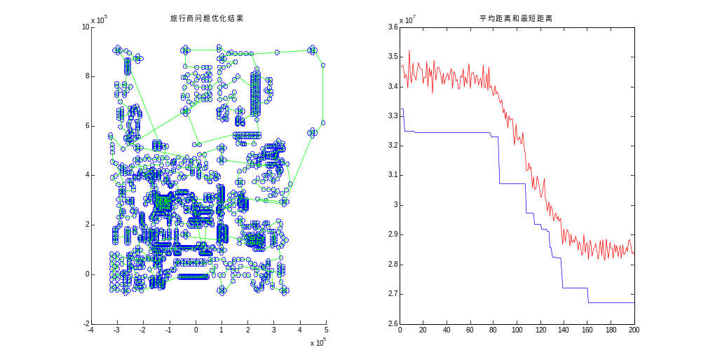
问题二结果分析
同理，由双钻头的假设，利用遗传算法对双钻头进行计算，结果如图四，其中包括： (i)根据假定可知，双钻头过孔加工的任何时刻保证两钻头间距为3cm，则由最优作业路线图可知双钻头作业最短为:
Shortest_Length = 4.6790e+008(mil)
钻头的行进速度依旧为180mm/s，刀具转换时间与单钻头相同为23184s，同理，行进时间=作业总时间—钻头转换时间,作业总时间=最短距离/钻头行进速度 即: 4.6790e+008(mil)=1.1884660*e+007(mm)
作业总时间=1.1884660*e+007(mm)/180(mm/s)=6.6026e+004(s) 行进时间=6.6026e+004(s)- 23184(s)=4.2842e+004(s)
同理：作业成本=行进成本+刀具转换时间成本 行进成本=1.1884660*e+007(mm)* 0.06元/mm=7.131e+004（元）
刀具转换时间成本=23184（s）*7(元/min)/60/2=1352.4(元)
作业成本=7.131e+004（元）+1352.4(元)=7.2692e+004(元)
双钻头与传统单钻头进行比较：
(1)孔机缩短的作业时间=6.6354e+004(s)- 6.6026e+004 (s)=328(s)
(2)刀具转换缩短的时间=23184（s）/2=11592(s)
(3)钻头行进缩短的时间=43170.7 (s)- 4.2842e+004 (s)=328.7(s) 由（1）~(3)可知，双钻头打孔机与传统单钻头打孔机进行比较，其生产效能确有提高。
（ii）研究打孔机的两钻头合作间距对作业路线和生产效能产生的影响 由题意可知，打孔机的双钻头合作间距不小于3厘米，在保证此要求的前提下，还需缩短打孔机的作业、刀具转换的、钻头行进时间，以提高生产效能及优化作业路线，则需选择一个合适的打孔机的两钻头合作间距，以得到最优路径，进而减少行进成本以及作业成本。由于，打孔机的双钻头合作间距会影响作业路线，合作间距控制不合理将会浪费资源，即而会导致两个钻头不同时作业，使加工效率、加工质量降低，以使整体工作时间加长、产品质量下降，且作业总时间与作业成本有直接联系，作业成本与生产效能亦息息相关。综合上述的作业成本与作业时间的关系式，间距的合理性将会对整个系统起到至关重要的作用。则必须选择最合理的合作间距以提高工作效率、工作质量、打孔速度、缩短时间成本，即而缩短作业成本，以达到提高生产效能目的。路径的最优是缩短钻头的加工路径长度来降低钻头移动时间，其与间距的合理设置密切相关，综上所述，生产效能的提高归根结底是合作间距的合理性。模型评价与改进
模型的核心思路是在第一问建立模型基础上，解决第二问对于双钻头的求解方法，将最终解决了提高打孔机工作效能的问题，该模型分析过程清晰、简单易行，且通过实验验证了双钻头提高了工作效能且节省刀具的转换、钻头的行进、钻孔作业的时间。引入双钻头同时加工是提高孔群加工效率的有效途径，分析双钻头孔群加工路径优化问题的目标函数和约束条件后，修改针对单钻头孔群加工路径优化的遗传算法得到用于双钻头的孔群加工路径优化算法。本文只通过一组试验数据分析得出结果，会有误差，所以在此基础上，用多组数据分析，会更好的减小误差，也可以对做模型进行进检验。但实验结果仍然表明新算法在钻头不同钻孔速度下其加工时间较大程度缩短，而由此较大幅度的提高了孔群加工的效率，即而生产效能得到提高。
参考文献：
[1]肖人彬，陶振武.孔群加工路径规划问题的进化求解 [J]．计算机集成制造系统,2005,11(5)：682—689
[2]王霄．PCB数控钻孔最佳走刀路线的建模与求解[J]．计算机辅助设计与图形学学报,2001,13(7)：590．593
[3]姜昌华,胡幼华．一种求解旅行商问题的高效混合遗传算法[J]．计算机工程与应用，2004。40(22)：67．70
[4]Hong R B, Jin F H, Gao Q J. Multilayer feedfor2 ward neural network based on ant colony system[J].J of Harbin Institute of Technology, 2003, 35(7): 8232-825.
[5]丁建立, 陈增强, 袁著祉. 基于自适应蚂蚁算法的动态最优路由选择[J]. 控制与决策, 2003, 18(6): 7512-753
[6]田贵超，黎明，韦雪洁.旅行商问题（TSP）的几种求解方法[J].计算机仿真，2006.23（8）：153-157.
[7]李擎，张伟，尹怡欣，等.一种用于最优路径规划的改进遗传算法[J]. 信息与控制，2006，35（4）：444-447.
[8]周明，孙树栋.遗传算法原理及应用[M].北京：国防工业出版社，1999
[9]段海滨.蚁群算法原理及其应用[M].北京：科学出版社，2005 - --13 -
附录
问题一的matlab程序：
m=10;Alpha=1;Beta=5;Rho=0.1;NC_max=200;Q=100;
c=[x,y];
n=size(c,1);
D=zeros(n,n);
for i=1:n
for j=1:n
if i~=j
D(i,j)=((c(i,1)-c(j,1))^2+(c(i,2)-c(j,2))^2)^0.5;
else
D(i,j)=eps;
end
D(j,i)=D(i,j);
end
end
Eta=1./D; %Eta为启发因子，这里设为距离的倒数
Tau=ones(n,n); %Tau为信息素矩阵
Tabu=zeros(m,n); %存储并记录路径的生成
NC=1; %迭代计数器，记录迭代次数
R_best=zeros(NC_max,n); %各代最佳路线
L_best=inf.*ones(NC_max,1); %各代最佳路线的长度
L_ave=zeros(NC_max,1); %各代路线的平均长度
while NC<=NC_max
Randpos=[];
for i=1:(ceil(m/n))
Randpos=[Randpos,randperm(n)];
end
Tabu(:,1)=(Randpos(1,1:m))';
for j=2:n
for i=1:m
visited=Tabu(i,1:(j-1));
J=zeros(1,(n-j+1));
P=J;
Jc=1;
for k=1:n
if length(find(visited==k))==0
J(Jc)=k;
Jc=Jc+1;
end
end
for k=1:length(J)
P(k)=(Tau(visited(end),J(k))^Alpha)*(Eta(visited(end),J(k))^Beta);
end
P=P/(sum(P));
Pcum=cumsum(P);
Select=find(Pcum>=rand);
to_visit=J(Select(1));
Tabu(i,j)=to_visit;
end
end
if NC>=2
Tabu(1,:)=R_best(NC-1,:);
end
L=zeros(m,1);
for i=1:m
R=Tabu(i,:);
for j=1:(n-1)
L(i)=L(i)+D(R(j),R(j+1));
end
L(i)=L(i)+D(R(1),R(n));
end
L_best(NC)=min(L);
pos=find(L==L_best(NC));
R_best(NC,:)=Tabu(pos(1),:);
L_ave(NC)=mean(L);
NC=NC+1
Delta_Tau=zeros(n,n);
for i=1:m
for j=1:(n-1)
Delta_Tau(Tabu(i,j),Tabu(i,j+1))=Delta_Tau(Tabu(i,j),Tabu(i,j+1))+Q/L(i);
end
Delta_Tau(Tabu(i,n),Tabu(i,1))=Delta_Tau(Tabu(i,n),Tabu(i,1))+Q/L(i);
end
Tau=(1-Rho).*Tau+Delta_Tau;
Tabu=zeros(m,n);
end
Pos=find(L_best==min(L_best));
Shortest_Route=R_best(Pos(1),:)
Shortest_Length=L_best(Pos(1))
subplot(1,2,1)
DrawRoute(c,Shortest_Route)
subplot(1,2,2)
plot(L_best)
hold on;
plot(L_ave,'r')
title('平均距离和最短距离')
N=length(R);
scatter(C(:,1),C(:,2));
hold on
plot([C(R(1),1),C(R(N),1)],[C(R(1),2),C(R(N),2)],'g')
hold on
for ii=2:N
plot([C(R(ii-1),1),C(R(ii),1)],[C(R(ii-1),2),C(R(ii),2)],'g')
hold on
end
title('旅行商问题优化结果 ')

主要符号说明：
C n个城市的坐标，n×2的矩阵
NC_max 蚁群算法MATLAB程序最大迭代次数
m 蚂蚁个数
Alpha 表征信息素重要程度的参数
Beta 表征启发式因子重要程度的参数
Rho 信息素蒸发系数
Q 表示蚁群算法MATLAB程序信息素增加强度系数
R_best 各代最佳路线
L_best 各代最佳路线的长度

